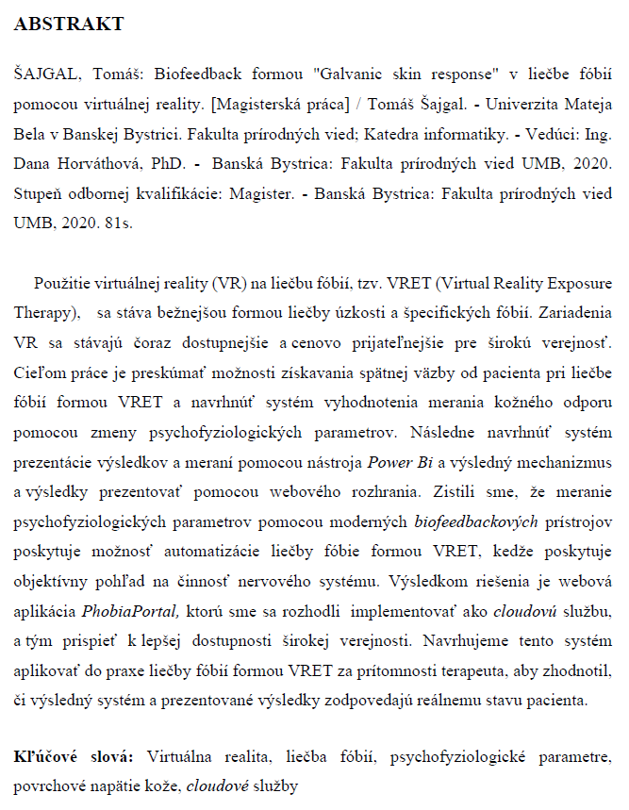
Metodika sa zaoberá získavaním spätnej väzby prostredníctvom zariadenia GSR (Galvanic Skin Response) a spôsobom vyhodnotenia výsledkov pomocou PowerBI.

- 1

Metodika získavania spätnej väzby

Je zrejmé, že potenciálnu hladinu stresu u pacienta počas terapie liečby fóbií pomocou virtuálnej reality nie je vhodné určiť pre celkovú dobu trvania jednej terapie, pretože takýto záver by neposkytoval objektívny pohľad na aktuálny stav pacienta. Je lepšie určovať potenciálnu hladinu stresu pre jednotlivé krátke časové intervaly v rámci celého priebehu jednej terapie. Jednotlivé časové intervaly sú získané v priebehu analýzy merania, a takisto ich môže doplniť terapeut na základe pozorovania pacienta v procese spracovania merania. Tento proces je bližšie opísaný v nasledujúcich kapitolách.
Na stanovenie potenciálnej hladiny stresu pre jednotlivé časové intervaly merania sme použili nielen hodnoty jednotlivých vrcholov merania, ale aj úroveň simulácie stresovej situácie a spätnú väzbu od pacienta, pretože predstavujú objektívne parametre pre lepšie stanovenie potenciálnej hladiny stresu. Tieto dva parametre môže terapeut alebo pacient povoliť, alebo zakázať na základe vlastného uváženia. Takisto môže nastaviť, s akou váhou budú tieto parametre prispievať na stanovenie potenciálnej hladiny stresu pre jenotlivé časové intervaly.

Proces spracovania merania
Po realizácii merania bude meranie nahrané do nami vytvoreného automatizovaného systému, ktorý spracuje a analyzuje meranie. V tomto procese detekuje množinu vrcholov merania, ktoré následne vráti a zobrazí používateľovi. Ten môže pridať ďalšie vrcholy merania podľa vlastných potrieb. Následne používateľ vyplní informácie o meraní (názov, fóbia, čas začiatku merania, atď), vyberie, či chce použiť niektoré z vyššie uvedených parametrov, môže nastaviť ich váhu. Následne môže byť množine vrcholov pridelená spätná väzba od pacienta. Pre každý z vrcholov je vypočítaná potenciálna hladina stresu, ktorých priemer je priradený k meraniu. Následne je meranie uložené do databázy a je zahrnuté do prezentácie výsledkov.

Povrchové napätie kože
Analýza merania povrchového napätia kože deteguje jednotlivé vrcholy merania, ktoré by mali signalizovať zmenu psychologického stavu pacienta.
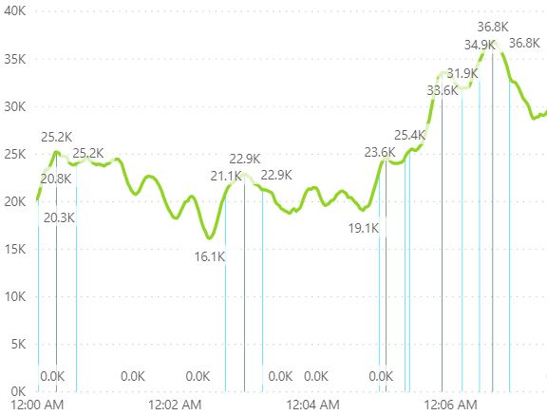
Obrázok 2 - Ukážka výsledku analýzy merania povrchového napätia kože. Zdroj: Vlastná tvorba
Dostaneme hodnotu zmeny vodivosti pokožky v Micro Siemens alebo µSiemens, ktorá je výsledkom hodnôt za určité časové obdobie. Ak analýza merania nedeteguje všetky vrcholy, ktoré sú potrebné pre používateľa, ten má možnosť pridať potenciálny vrchol merania v určitom časovom intervale a hodnota vrcholu je automaticky získaná.

Úroveň simulácie stresovej situácie
Na definovanie parametra úrovne stresovej situácie môže byť použitá hodnota vzdialenosti od zeme simulovanej budovy, na ktorej sa pacient, človek trpiaci hypsofóbiou (strachom z výšok), v simulácií nachádza. Iným príkladom môže byť napríklad človek trpiaci antropofóbiou (strachom z ľudí). V tomto prípade by úroveň simulácie stresovej situácie mohla predstavovať napríklad množstvo ľudí v simulácii. Podobné parametre ako výška budovy , či počet ľudí v simulácii, je možné nájsť takmer pri každej simulácii stresovej situácie.

Spätná väzba od pacienta
Po procese stanovenia všetkých vrcholov merania, ktorý je opísaný nižšie, či už automatickou analýzou alebo pridaním potenciálnych vrcholov samotným terapeutom, získame množinu potencionálnych zmien psychologického stavu pacienta.
Následne necháme pacienta, nech túto množinu vrcholov ohodnotí na základe svojich subjektívnych pocitov. Získame tak ďalší objektívny parameter pre lepšie stanovenie potenciálnej hladiny stresu. Pacient má pri hodnotení vrcholov možnosť pozrieť si, čo sa v danom momente v simulácii dialo.

Stanovenie potenciálnej hladiny stresu
Na stanovenie potenciálnej hladiny stresu pre jednotlivé časové intervaly merania používame systém vyhodnotenia merania na základe vstupných a výstupných premenných. Vstupné premenné vstupujú do procesu vyhodnotenia s určitou váhou, ktorú môže terapeut upravovať na základe pozorovania pacienta. Jednotlivé parametre môžu byť zakázané alebo povolené. Stresové prostredie je simulované pomocou virtuálnej reality. Simulácia obsahuje rôzne úrovne simulovania stresovej situácie. Úroveň simulácie stresu je jednou zo vstupných premenných pri stanovení hladiny stresu u pacienta. Z dôvodu poskytnutia individuálneho pohľadu pre jednotlivých pacientov má terapeut možnosť nastaviť uvedené parametre pre každého pacienta zvlášť.
Vstupné a výstupné premenné sú zadefinované na intervale 0% až 100% z dôvodu, že percentuálne vyjadrenie je pre človeka prirodzené.

Vstupná premenná: Úroveň simulácie stresovej situácie
Prvou vstupnou premennou je už spomenutá úroveň simulácie stresovej situácie. Univerzum tejto vstupnej premennej je určené od 0% po 100%. Kde 0% znamená úroveň simulácie, pri ktorej by pacient nemal pociťovať žiaden stres. 100% znamená simulovanie stresovej situácie, ktorú už pacient nezvláda.
Príkladom úrovne simulácie stresovej situácie môže byť napríklad už vyššie spomenutá výška, v ktorej sa pacient pri simulácii nachádza. Napr. 0% znamená stáť na zemi a 100% stáť na okraji strechy výškovej budovy. Iným príkladom je počet a veľkosť pavúkov v simulácii na navodenie strachu z pavúkov, pričom 0% znamená žiadny pavúk v simulácii a 100% znamená napríklad počet pavúkov v simulácii väčší ako 2 a veľkosť pavúkov na maximálnej možnej hodnote.

Vstupná premenná: Hodnota povrchového napätia kože
Druhou vstupnou premennou je hodnota prístroja “GSR Biofeedback,” ktorý meria povrchové napätie kože pacienta pri simulácii stresovej situácie. Je použitá takzvaná fázová zložka, ktorá sa týka rýchlejšej zmeny prvkov signálu - reakcia na vodivosť pokožky (SCR).
Vstupná premenná „hodnota povrchového napätia kože“ vstupuje do procesu vyhodnotenia v intervale 0% až 100%. A hodnota v tomto intervale je získaná ako percentuálny podiel medzi minimálnou a maximálnou hodnotou merania.

Vstupná premenná: Spätná väzba od pacienta
Poslednou vstupnou premennou je spätná väzba od pacienta. Pacient ohodnotí jednotlivé vrcholy merania na základe svojich pocitov v rozmedzí od 0% po 100%, kde 0% znamená žiadnu úroveň stresu a 100% predstavuje stresovú hodnotu, ktorú už nezvláda. Podobne ako pri prvej vstupnej premennej.

Výstupná premenná: Potenciálna hladina stresu
Výstupná premenná je pravdepodobná hladina stresu u pacienta po ukončení merania a získaní spätnej väzby. Výstupom je teda pravdepodobná hladina stresu v rozmedzí od 0% do 100%, ktorá je vypočítaná ako vážený priemer vstupných premenných.
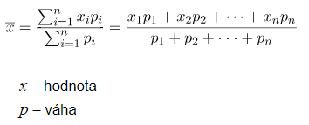
Obrázok 3 - Vzorec pre výpočet váženého priemeru. Zdroj: Vlastná tvorba

ZOZNAM POUŽITEJ LITERATÚRY
[1] MRAVEC, B. Neuroendokrinné reakcie sprevádzajúce strach. [Online]. 2016. ŽUCHA, I. [cit. 25.1.2020]. Dostupné z: http://www.psychiatria- casopis.sk/files/psychiatria/1-2-2006/PSY12-2006-cla2.pdf.
[2] WOLF. D. Jak překonat strach, úzkost, paniku a fobie. [Online]. 2018. [cit. 28.1.2020]. Dostupné z: https://books.google.sk/books?hl=sk&lr=&id=TkRLDwAAQBAJ&oi=fnd&pg=PP1&dq=stav+f%C3%B3bie&ots=mSV0VNRPdM&sig=mZSWv9kPIFMb02TP0R8mUmolfKY&redir_esc=y#v=onepage&q=stav&f=false
[3] FERNANDES, A. Detection of stress using bloobpressure and galvanic skin. [Online]. 2014. HELAWR, H. LOKESH, R. TARI, T. SHAHAPURKAR, V. [cit. 29.1.2020]. Dostupné z: https://ieeexplore.ieee.org/abstract/document/7062747.
[4] BURDEA, G. Detection of stress using bloobpressure and galvanic skin. [Online]. 2014. COIFFET, P. [cit. 12.4.2020]. Dostupné z: https://books.google.sk/books?hl=sk&lr=&id=0xWgPZbcz4AC&oi=fnd&pg=PR13&dq=virtual+reality&ots=LDlzmU-Mdo&sig=8mGjZSZuKpy0TCsdVYu9MoAHZ84&redir_esc=y#v=onepage&q=virtual%20reality&f=false.
[5] LUO, Y. An Internet-enabled image- and model-based virtual machining system. [Online]. 2010. ONG, S. CHEN, D. NEE, A. International Journal of Production Research. [cit. 28.1.2020]. Dostupné z: https://www.tandfonline.com/doi/pdf/10.1080/00207540210125498?needAccess=true.
[6] BADÍK, M. Aspekty emocionálneho zvládania stresu v simulovaných podmienkach virtuálnej reality. [Online]. 1999. Institute of Measurement Science, Slovak Academy of Sciences. [cit. 25.1.2020]. Dostupné z: http://www.saske.sk/cas/archiv/1-99/babik.html.
[7] TEPLAN, M. Fundamentals of EEG measurement. [Online]. 2002. Institute of Measurement Science, Slovak Academy of Sciences. [cit. 25.1.2020]. Dostupné z: http://www.edumed.org.br/cursos/neurociencia/MethodsEEGMeasurement.pdf.
[8] CRISAN, M. Convergence and Hybrid Information Technologies. [Online]. 2010. IntechOpen. [cit. 25.1.2020]. Dostupné z: https://books.google.sk/books?hl=sk&lr=&id=1yWhDwAAQBAJ&oi=fnd&pg=PA413&dq=eeg+change+stress+&ots=zWKYmYTgR3&sig=dTZkhWqDS6V8jHUAYIm-Q6cRzi8&redir_esc=y#v=onepage&q=eeg%20change%20stress&f=false.
[9] BULÍKOVÁ, T. EKG pre záchranárov nekardiológov. [Online]. 2018. [cit. 28.1.2020]. Dostupné z: https://books.google.sk/books?hl=sk&lr=&id=RZfWBQAAQBAJ&oi=fnd&pg=PA9&dq=srdcova+frekvencia+ekg&ots=jwte8pB5FG&sig=R5sRxVXzH229x8fym9TeEl2P-yE&redir_esc=y#v=onepage&q=srdcova%20frekvencia%20ekg&f=false.
[10] POTSE, M. Understanding ST depression in the stress-test ECG. [Online]. 2007. VINET, A. LEBLANC, R. DIODATI, J. G. NADEAU, R. [cit. 7.5.2020]. Dostupné z: https://www.potse.nl/papers/potse/potse07c-proc.pdf.
[11] BRAITHWAITE, J. A Guide for Analyzing Electrodermal Activity (EDA) & Skin Conductance Responses (SCRs) for Psychological Experiments. [Online]. 2015. WATSON, D. JONES, R. ROWE M. [cit. 28.1.2020]. Dostupné z: https://www.lancaster.ac.uk/media/lancaster-university/content-assets/documents/psychology/ABriefGuideforAnalysingElectrodermalActivityv4.pdf
[12] FARNSWORTH, B. Galvanic Skin Response – The Complete Pocket Guide. [Online]. 29. 1. 2019. [cit. 6.1.2019]. Dostupné z: https://imotions.com/guides/eda-gsr/.
[13] BENEDEK, M. A continuous measure of phasic electrodermal activity. Journal of Neuroscience Methods. [Online]. 2010. KAERNBACH, C. [cit. 6.1.2020]. Dostupné z: https://www.sciencedirect.com/science/article/pii/S0165027010002335
[14] SANKHADIP, S. A complete virtual instrument for measuring and analyzing human stress in real time. [Online]. 2014. MRITYUNJAY, P. [cit. 29.9.2019]. Dostupné z: https://ieeexplore.ieee.org/abstract/document/6959054
[15] Microsoft Documentation [Online], 2020. Microsoft. [cit. 8.2.2020] https://docs.microsoft.com/
[16] SMITH, S. .NET Architecting Modern Web Applications with ASP.NET Core and Microsoft Azure. [Online]. 2020. Microsoft. [cit. 21.2.2020]. Dostupné z: https://dotnet.microsoft.com/download/e-book/aspnet/pdf
[17] TORRE, C. .NET Microservices: Architecture for Containerized .NET Application. [Online]. 2020. WAGNER, B ROUSOS, M. Microsoft. [cit. 1.2.2020]. Dostupné z: https://docs.microsoft.com/en-us/dotnet/architecture/microservices/
[18] Angular Documentation. [Online]. Angular. 2018. Microsoft. [cit. 28.1.2020]. Dostupné z: https://angular.io/docs
[19] SIDORENKO, V. Best Framework for Web Developer in 2017. Gear Heart. [Online]. Angular. 2017. Microsoft. [cit. 28.1.2020]. Dostupné z: https://gearheart.io/blog/7-best-frameworks-for-web-development-in-2017
[20] Power BI documentation. [Online]. Microsoft. 2020. [cit. 28.1.2020]. Dostupné z: https://docs.microsoft.com/en-us/power-bi/#pivot=home&panel=home-all
[21] Rexcommented computer specs. [Online]. Microsoft. 2020. [cit. 7.5.2020]. Dostupné z: https://www.vive.com/us/ready
[22] Instructions for displaying eSense measured values in Microsoft Excel™ and Google Sheets™. [Online]. Mindfield Biosystems. 12.2.2019. [cit. 7.5.2020]. Dostupné z: https://www.mindfield.de/phocadownload/eSense/English/eSense_Instructions_for_CSV_handling_EN.pdf

